SH Arboledas
Documentación de la Landing Page
Recorrido sección por sección con capturas de pantalla y el detalle de dónde va cada imagen/foto en el sitio.

1. Portada
Ancla: #inicio
Primer impacto visual: video de fondo, título, botón de urgencias y el formulario de "Agendar cita".
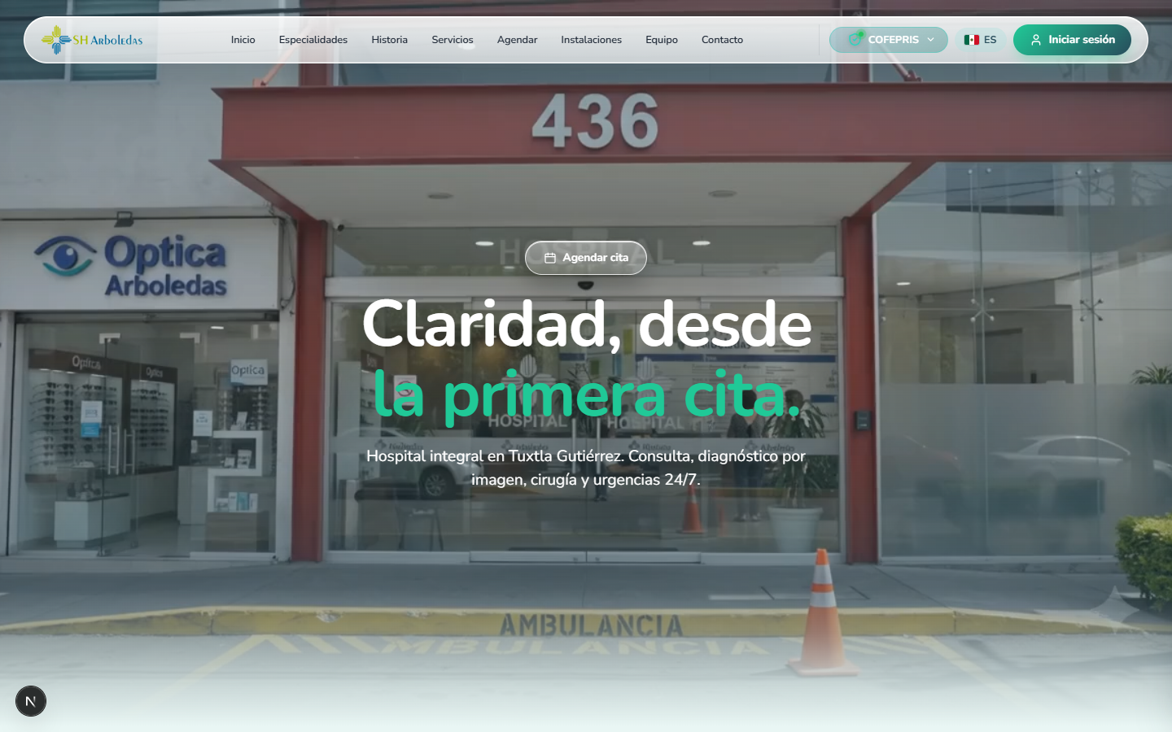
Dónde va la imagen (ruta del archivo) | Qué muestra | Estado
Mandar un viedo de la entrada a sh arboleadas | Video de fondo de la fachada del hospital | Real, presente

3. ¿Qué necesitas atender?
Ancla: #atender
Carrusel de 4 tarjetas que guían al usuario por síntoma hacia la especialidad correspondiente.
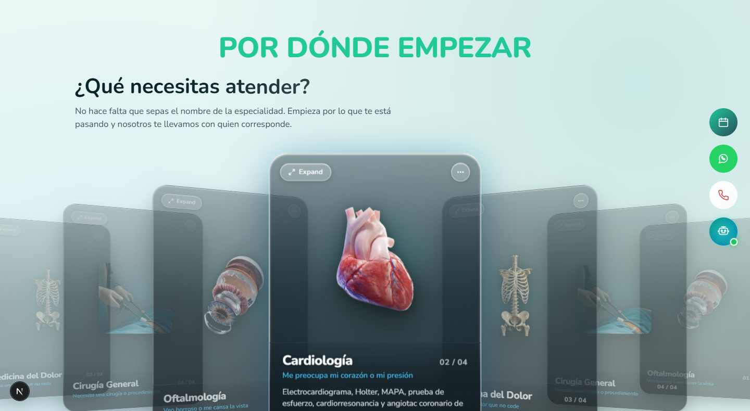
Que se necesita | Qué muestra | Estado
Dejo a criterio | Oftalmología — ilustración 3D de stock (no foto propia) | Presente (ilustración de stock)
Dejo a criterio | Cardiología — ilustración 3D de stock | Presente (ilustración de stock)
Dejo a criterio | Medicina del Dolor — ilustración 3D de stock | Presente (ilustración de stock)
Dejo a criterio | Cirugía General — ilustración 3D de stock | Presente (ilustración de stock)

4. Áreas médicas (carrusel a pantalla completa)
Ancla: #servicios
Carrusel a pantalla completa con las áreas médicas / especialidades del hospital.
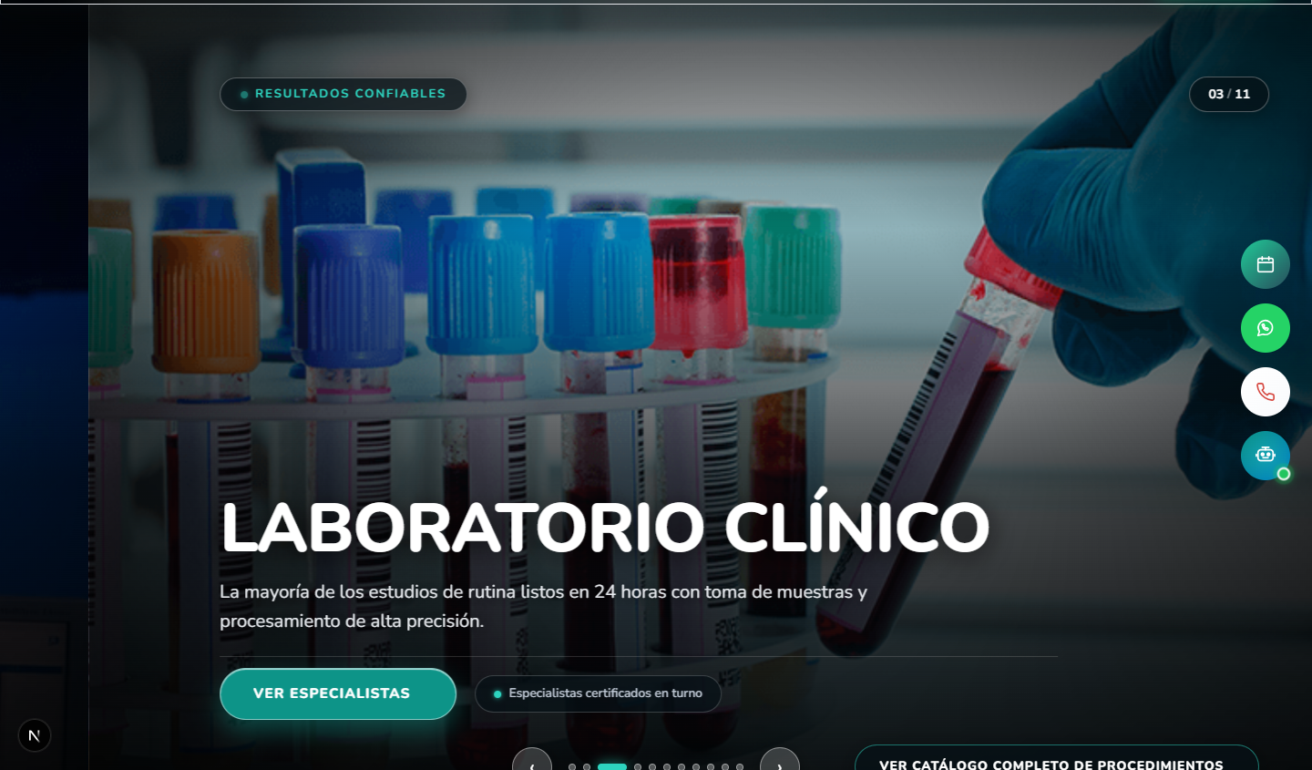
Que se necesita | Qué muestra | Estado
Imagen de como es que se hace el proceso | Imagenología | Real, presente
Ya hay | Oftalmología | Real, presente
Imagen del lugar | Laboratorio clínico | Real, presente
Imagen del lugar | Urgencias 24/7 | Real, presente
Imagen del lugar | Quirófanos | Real, presente
Imagen del lugar | Cardiología (foto de tomógrafo, no específica del área) | Real, presente
Imagen del lugar | Medicina del dolor | Real, presente
Imagen del lugar | Medicina General | Real, presente
Imagen del lugar | Gastroenterología | Real, presente
Imagen del lugar | Neumología | Real, presente
Imagen | Atención a domicilio ("Muy pronto") — foto grupal del equipo usada como relleno temporal | Placeholder temporal

5. Por qué elegirnos
Ancla: #por-que-escogernos
Lista de razones/beneficios junto a un collage de fotos apiladas.
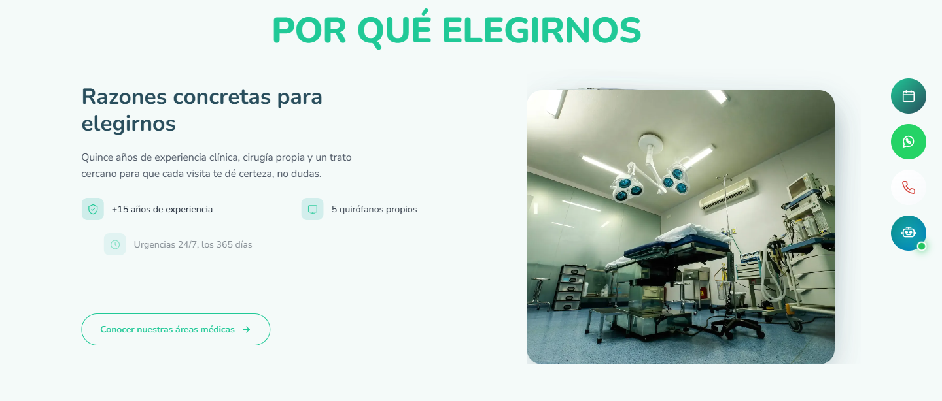
Que se necesita | Qué muestra | Estado
Mostrar lo que mas resalta de sh arboleadas | Foto 1 del collage (quirófano) | Real, presente
Mostrar lo que mas resalta de sh arboleadas | Foto 2 del collage (quirófano) | Real, presente
Mostrar lo que mas resalta de sh arboleadas | Foto 3 del collage (quirófano) | Real, presente
Mostrar lo que mas resalta de sh arboleadas | Foto 4 del collage (quirófano) | Real, presente

8. Instalaciones
Ancla: #instalaciones
Showcase de las áreas físicas del hospital; cada panel abre una galería con varias fotos al hacer clic en "Ver más".
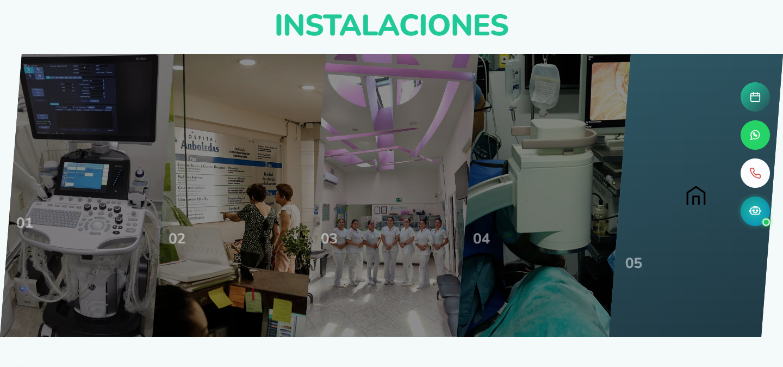
Que se necesita | Qué muestra | Estado
Foto de la instalación | Áreas diagnósticas — portada + galería | Real, presente
Foto de la instalación | Consultorios — portada + galería | Real, presente
Foto de la instalación | Hospitalización — portada + galería | Real, presente
Foto de la instalación | Quirófanos — portada + galería | Real, presente
Foto de la instalación | Aseguradora — sin foto de portada ni galería; se muestra un ícono genérico

9. Nuestro Equipo
Ancla: #equipo
Directorio del equipo humano en 7 departamentos (Médicos, Enfermería, Quirófano, Recepción, Aseguradora, Imagenología, Intendencia), con foto grande, ficha y modal de perfil.
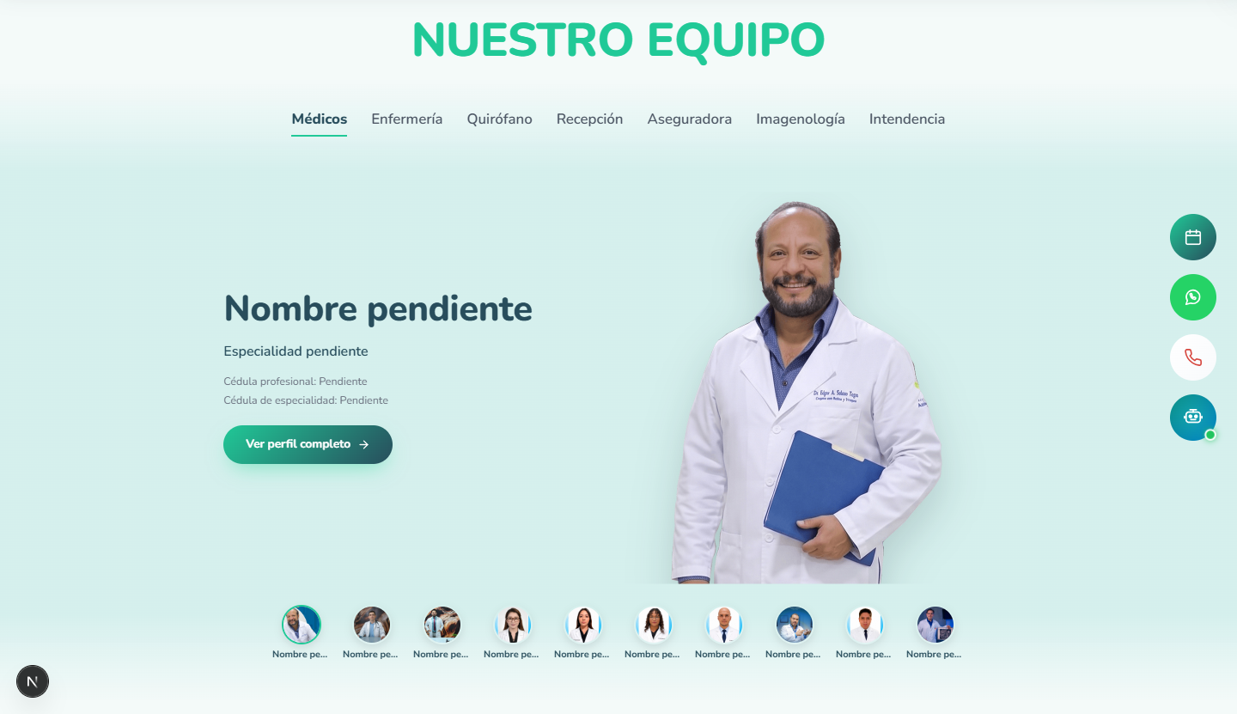
Que se necesita | Qué muestra | Estado
Foto medio cuerpo | Foto grande central — se usa la MISMA foto de prueba para las 43 personas del equipo | PENDIENTE — falta foto "recorte" real por persona
Foto medio cuerpo | Avatares de los 10 médicos en la barra de equipo — fotos reales, pero nombre/especialidad/cédulas sin capturar | Foto real / datos de texto pendientes
Foto medio cuerpo | Avatares de enfermería — fotos reales, cargo sin confirmar | Foto real / datos de texto pendientes
Foto medio cuerpo | Avatares de quirófano — fotos reales, cargo sin confirmar | Foto real / datos de texto pendientes
Foto medio cuerpo | Avatares de recepción — fotos reales, cargo sin confirmar | Foto real / datos de texto pendientes
Foto medio cuerpo | Avatares de aseguradora — fotos reales, cargo sin confirmar | Foto real / datos de texto pendientes
Foto medio cuerpo | Avatares de imagenología — fotos reales, cargo sin confirmar | Foto real / datos de texto pendientes
Foto medio cuerpo | Avatares de intendencia — fotos reales, cargo sin confirmar | Foto real / datos de texto pendientes

10. Testimonios
Ancla: #testimonios
Carrusel de testimonios en video de pacientes (5 espacios).
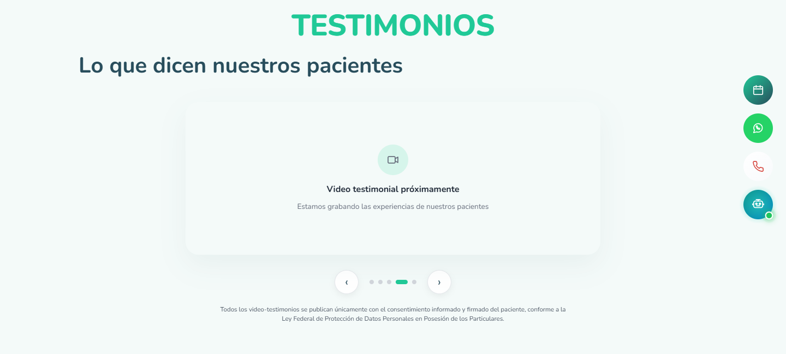
Que se necesita | Qué muestra | Estado
Se necesita testimonio video o testimonios para colocar estilo carusel | Video, portada ("poster") y subtítulos de cada uno de los 5 testimonios — todos vacíos; falta también el consentimiento firmado del paciente (requisito legal) | PENDIENTE — los 5 vacíos

11. Contacto
Ancla: #contacto
Dirección, teléfonos, correo y mapa para llegar al hospital.
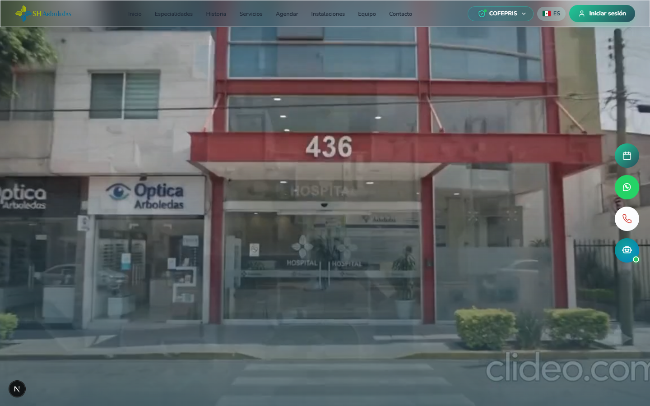
Que se necesita | Qué muestra | Estado
Se necesita un video de dron si es posible de arriba abajo | Video de fondo — ATENCIÓN: tiene visible la marca de agua "clideo.com" en la esquina inferior derecha (se ve en la captura de arriba). Hay que re-exportar el video sin esa marca de agua antes de publicar el sitio. | PENDIENTE — quitar marca de agua
(iframe de Google Maps, no requiere archivo) | Mapa de ubicación | No aplica

12. Aseguradoras y convenios
Ancla: Sin ancla propia
Lista de las aseguradoras con las que trabaja el hospital.
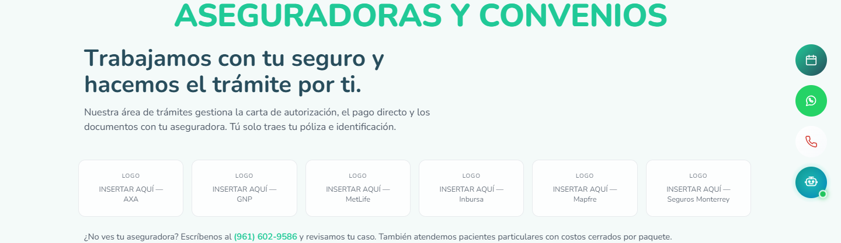
Que se necesita | Qué muestra | Estado
Necesito logo tipos en formato svg,png. | Logos de AXA, GNP, MetLife, Inbursa, Mapfre y Seguros Monterrey — hoy se muestra el texto "INSERTAR AQUÍ" en vez del logo | PENDIENTE — los 6 logos

